Vychytávky pro kávové fajnšmekry

Potrpíte si na dokonalém šálku kávy připraveném ve vlastní režii? Tak potom nám určitě dáte za pravdu, že nejen příprava kávy si vyžaduje mistrovství a zručnost. Udržet pořádek v okolí kávovaru dá celkem zabrat i zkušeným baristům, proto vám přinášíme tipy na příslušenství, se kterým úklid okolo kávovaru omezíte na minimum. Chytří pomocníci vám prostě zjednoduší život!
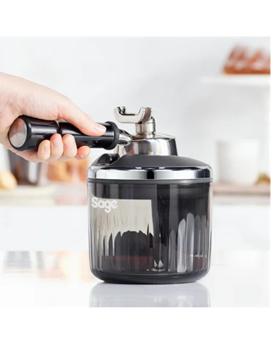
Neklepat, odsát!
Vyklepávaní kávové sedliny z páky dokáže nadělat pořádný hluk i nepořádek. Elegantní řešení představuje The Puck Sucker™ od značky Sage. Speciální nádobka s vakuovou pumpou vytvoří podtlak a kávovou sedlinu z páky nasaje přímo do nádoby s gumovou protiskluzovou základnou. Nádoba je vyrobená z Tritanu, takže je vhodná i do myčky na nádobí. Sedlinu můžete v uzavíratelné nádobě skladovat dokud se nenaplní její kapacita na 12 kávových puků. Vakuová pumpa funguje na baterie a je kompatibilní s modely Sage BES920, SES980, SES990.

Cena: 2 499 Kč

TIP: Věděli jste, že kávová sedlina má v domácnosti široké možnosti využití? Nejčastěji najde svoje uplatnění jako hnojivo v zahradě či pro pokojové rostliny, ale její možnosti tím ani zdaleka nekončí.
Vysušená sedlina v prodyšný sáček skvěle pohlcuje pachy – například v lednici či v botách. Pokud k ní přidáte pár kapek esenciálního oleje, poslouží k provonění interiéru. Dámy si z vysušené kávové sedliny mohou vyrobit také přírodní peeling, který změkčí pokožku a podpoří mikrocirkulaci krve. Stačí k ní přidat kokosový olej.
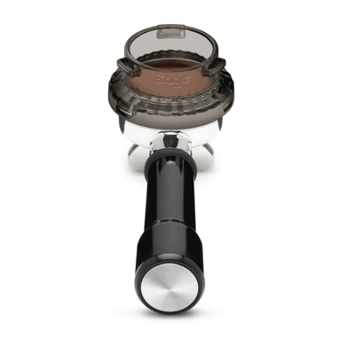
Méně nepořádku, žádné plýtvání
Pokud máte doma pákový kávovar, určitě víte, že největší nepořádek hrozí právě při mletí a pěchování kávy v páce. Nežádoucímu rozsypání kávy zabrání speciální nástavec od značky Sage - The Dosing Funnel™. Před mletím ho stačí nasadit na páku a pěchovat můžete bez obav ze ztráty jediného zrnka. Nástavec je kompatibilní s modely Sage BES875, SES878, SES880. Je vyroben z materiálu bez BPA, který je vhodný do myčky.

Cena: 519 Kč

TIP: Nejen pořádek v okolí kávovaru je důležitý. Pokud chcete, aby vám váš „domácí barista“ co nejdéle sloužil k plné spokojenosti, nezapomeňte o svůj kávovar pravidelně pečovat. Po přípravě kávy by mělo být samozřejmostí vyčištění páky se sítkem horkou vodou. Pokud jste šlehali mléko, po každém použití trysky na šlehání ji očistěte mokrým hadříkem. K důkladnějšímu čištění trysky i páky, které lze rozebrat, jsou určeny pomůcky se dvěma různě silnými jehlami. Plastovým kartáčkem vyčistěte těsnění v hlavě kávovaru, kam nasazujete páku. K vyčištění samotného kávovaru poslouží speciální tablety, většinou potřebu čištění signalizuje příslušná kontrolka. Nezapomínejte také na odvápnění, které je nutné pro odstranění vodního kamene uvnitř kávovaru. Ten může snížit průtok vody a výkon kávovaru a tím i nežádoucím způsobem ovlivnit kvalitu kávy. Více tipů naleznete
ZDE.

O značce Sage:
Sage je evropskou značkou společnosti Breville, jejíž produkty se prodávají ve více než 50 zemích světa. Australská Breville Groupe je celosvětově známá díky vlastnímu vývoji malých kuchyňských spotřebičů nejvyšší kvality, vyznačující se dlouhou životností a skvělým uživatelským komfortem. Historie Brevillu se začala psát v roce 1932 a této společnosti vděčíme například za tzv. sendvič-toaster, který vyvinula jako první výrobce na světě. Po jeho uvedení na trh v roce 1974 se jenom v Austrálii prodalo 400 000 kusů.
Na český trh značka Sage vstoupila v roce 2018 a postupně na něj uvede produkty zaměřené na přípravu kávy – espressa, mlýnky, pěniče; grilování – grily, smoking gun; odšťavňování – odšťavňovače, smoothie nebo přípravu potravin – roboty, mixéry, food procesory. Díky vlastnímu návrhu a náročnému testování bude možné u všech spotřebičů rozšířit záruku na tři roky. Pro Českou republiku, Slovensko, Maďarsko a Polsko značku Sage zastupuje exkluzivně společnost Fast ČR, patřící mezi největší regionální distributory domácích spotřebičů.

Pro další informace a novinky navštivte adresu www.sagecz.cz.

Kontakt pro média:
Hedvika Přibová
PHOENIX COMMUNICATION
140 00 | Praha 4 | Pod Vilami 785/22
hedvika@phoenixcom.cz
+420 774 273 821

